Clase 1
Tema 1
Ejercicio 1:
Análisis del problema: El problema pide determinar si un número entero es primo, este problema se puede resolver usando un ciclo repetitivo para que ira del 2 hasta el 10. Con una variable i controlando el número de veces que se ejecutara la estructura repetitiva y usándolo como divisor entre el numero entero e i, podemos saber si este mismo es primo usando un condicional simple donde si numero % i == 0, se aumente en 1 un contador que usaremos para contar la cantidad de divisores que este número tiene. Luego, al salir del ciclo repetitivo vamos a usar otro condicional simple para preguntar si el contador es mayor a dos, si es verdad entonces el número no es primo, pero si es falso el numero será primo y dependiendo el resultado se imprimirá en pantalla.
Pseudocódigo:
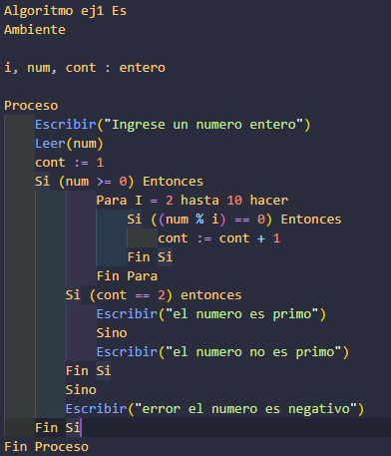
Tabla:
Casos | Resultado
Numero = 0 | “el número no es primo”
Numero = 1 | “el número no es primo”
Numero = 2 | “el número es primo”
Numero = -1 | “error el número es negativo”

Diagrama de flujo:
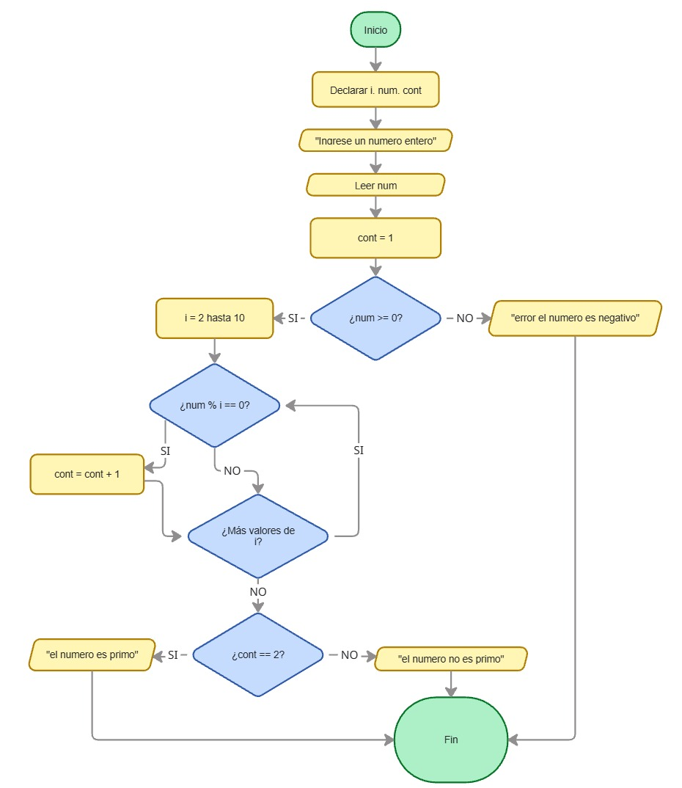
Ejercicio 2:
Casos | Resultados
a = 1 b = 1 c = 1 | Equilátero
a = 1 b = 1 c = 2 | Isósceles
a = 1 b = 2 c = 3 | Escaleno
a = -1 b = -1 c = 1 | Isósceles
Como se puede ver en la tabla, el código en algunos casos da el resultado correcto, pero como se puede observar en el último caso, el código tomaría resultados negativos e igual imprimiría una clasificación para ese supuesto triangulo, lo cual sería un error ya que no puede existir una figura con valores negativos o por ejemplo también sería error el caso en que todos sus valores sean cero, lo cual sería un triángulo inexistente.
La solución en este problema es bastante sencillo, lo único que resta por hacer es controlar que los valores que se ingresan sean válidos.
Ejercicio: Ejercicio arreglado:
